Министерство образования Республики Беларусь

Учреждение высшего образования БЕЛОРУССКИЙ ГОСУДАРСТВЕННЫЙ УНИВЕРСИТЕТ

ИНФОРМАТИКИ И РАДИОЭЛЕКТРОНИКИ

Факультет компьютерных систем и сетей Кафедра электронных вычислительных машин

ОТЧЕТ

по лабораторной работе №3 на тему

# ИССЛЕДОВАНИЕ СХЕМ НА ОСНОВЕ ОПЕРАЦИОННОГО УСИЛИТЕЛЯ

|  |  |
| --- | --- |
| Студенты группы 150503  Проверил | Горбачевскмй К.В.  Горбачевский М.В.  Желубовский С.В.  Калютчик А. А. |

Минск 2023

# Цель работы

Целью работы является:

* ознакомление с характеристиками операционного усилителя;
* ознакомление с принципами построения схем преобразования аналоговых сигналов на основе операционного усилителя;
* исследование инвертирующего и неинвертирующего усилителей на основе операционного усилителя;
* исследование схем интегрирования и дифференцирования аналоговых сигналов.

# Исходные данные к работе

Работа выполняется на базовом лабораторном стенде с использованием модуля Lab6A для исследования характеристик полевого транзистора.

# Теоретические сведения

Одной из разновидностей полупроводниковых приборов являются полупроводниковые интегральные микросхемы – монолитные функциональные приборы, все элементы которых изготавливаются в едином технологическом цикле. Интегральные микросхемы предназначены для выполнения различных операций, как с аналоговыми, так и с цифровыми электрическими сигналами. Среди интегральных микросхем, предназначенных для обработки аналоговых электрических сигналов, важнейшее место занимает операционный усилитель (ОУ) – полупроводниковый прибор, предназначенный для усиления напряжения и обеспечивающий выполнение различных операций по преобразованию аналоговых электрических сигналов: усиление, сложение, вычитание, интегрирование, дифференцирование и т.д. Возможность выполнения этих операций ОУ определяется наличием цепей положительной и/или отрицательной обратной связи, в состав которых могут входить сопротивления, емкости, индуктивности, диоды, стабилитроны, транзисторы и некоторые другие электронные элементы.

Типовой ОУ представляет собой дифференциальный усилитель с очень высоким коэффициентом усиления. На рис. 3.1. показано условное обозначение ОУ на принципиальных схемах.

Поскольку ОУ используются как преобразователи сигналов к их характеристикам предъявляются определенные требования. В основном эти требования сводятся к тому, чтобы характеристики, наилучшим образом соответствовали характеристикам идеального ОУ. Идеальный операционный усилитель обладает следующими свойствами:

* коэффициент передачи ОУ без обратной связи равен бесконечности;
* входной ток равен нулю;
* напряжение смещения и ток смещения нуля на выходе ОУ равны нулю;
* входное сопротивление ОУ равно бесконечности;
* выходное сопротивление ОУ равно нулю.

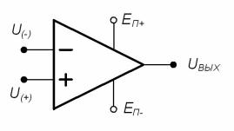

Рисунок 3.1 – Условное обозначение ОУ:

(–) – инвертирующий вход ОУ; (+) – неинвертирующий вход ОУ; ***U(–)***– напряжение на инвертирующем входе; ***U(+)***– напряжение на неинвертирующем входе; ***UВЫХ***– выходное напряжение ОУ; ***ЕП+***– положительное напряжение питания ОУ; ***ЕП*–** – отрицательное напряжение питания;

Модель идеального ОУ может успешно применяться для вывода математических соотношений, описывающих работу реальных ОУ в различных режимах.

# Выполнение работы

* 1. **Получение передаточной характеристики инвертирующего усилителя**

С помощью элементов управления ВП устанавливаем диапазон изменения входного сигнала (***Uвх.min=-1,2 В***, ***Uвх.max=1,2 В***) и пределы изменения выходного сигнала (***Uвых.min=-10 В***, ***Uвых.max=10 В***) и получаем изображение передаточной характеристики инвертирующего усилителя, отображенное на рисунке 4.1.

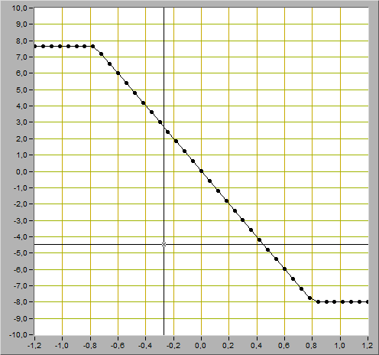

Рисунок 4.1 – Изображение передаточной характеристики инвертирующего усилителя

Используя горизонтальную визирную линию определяем по передаточной характеристике положительное ***Uогр+=7,68 В***и отрицательное ***Uогр-=-7,96 В***напряжения ограничения сигнала на выходе схемы.

Определяем коэффициент усиления инвертирующего усилителя. Для этого на передаточной характеристике с помощью визирных линий определяем координаты двух произвольных точек на наклонном участке характеристики и произведите вычисления по формуле:

***КУС= (Uвых.2-Uвых.1)/(Uвх.2-Uвх.1) = (7,20+7,77)/(0,72+0,78) = ~10***.

# Исследование работы инвертирующего усилителя

С помощью элементов управления ВП устанавливаем следующий режим измерения: форма сигнала – ***синусоидальная***, частота сигнала – ***200 Гц***. Полученное изображение выходного сигнала, изображен на рисунке 4.2.

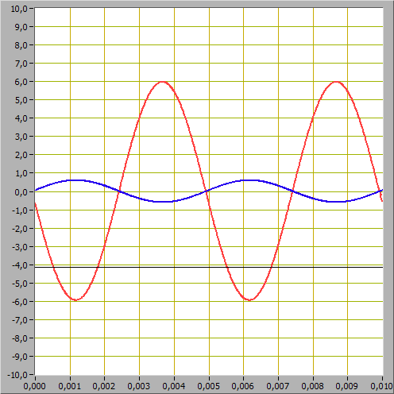

Рисунок 4.2 – Изображение входного и выходного сигнала инвертирующего усилителя

Используя изображение входного и выходного сигналов на графических индикаторах ВП, определяем амплитуды входного ***UВХ.m = 0,62 В***и выходного ***UВЫХ.m = 5,985 В***сигналов. С помощью полученных данных вычисляем коэффициент усиления инвертирующего усилителя по формуле:

***K= UВЫХ.m*/ *UВХ.m = 9,65.***

Рассчитаем коэффициент усиления инвертирующего усилителя. Для расчетов воспользуемся соотношением ***K= RОС*/ *R1 =100кОм / 10кОм = 10***.

# Получение передаточной характеристики неинвертирующего усилителя

Для исследования характеристик неинвертирующего усилителя используется схема, изображенная на рис. 4.3.

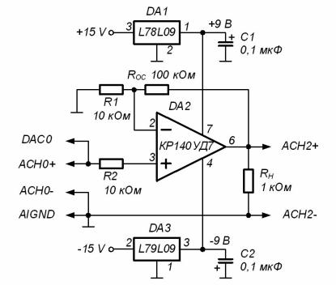

Рисунок 4.3 – Принципиальная электрическая схема для исследования характеристик неинвертирующего усилителя

С помощью элементов управления ВП устанавливаем диапазон изменения входного сигнала ***Uвх.min=-1,2В, Uвх.max=1,2В*** и пределы изменения выходного сигнала ***Uвых.min=-10 В, Uвых.max=10 В***. Получаем изображение предаточной характеристики неинвертирующего усилителя, изображенной на рисунке 4.4.

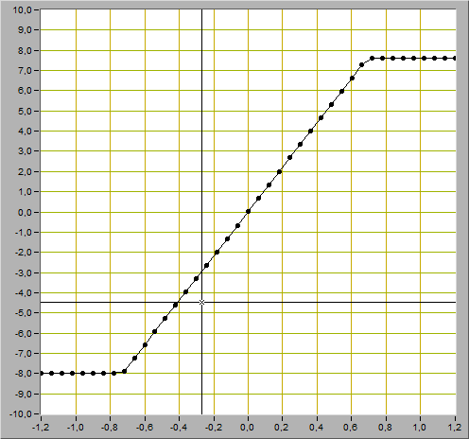

Рисунок 4.4 – Изображение предаточной характеристики неинвертирующего усилителя

Определяем по передаточной характеристике положительное ***Uогр+ = 7,29 В***и отрицательное ***Uогр- = -7,87 В***напряжения ограничения сигнала на выходе схемы. Определите коэффициент усиления схемы: ***КУС= (Uвых.2-Uвых.1)/(Uвх.2-***

***-Uвх.1) = (-7,87-7,29)/(-0,72-0,66)=9,6***.

# Исследование работы неинвертирующего усилителя

С помощью элементов управления ВП устанавливаем следующий режим измерения: форма сигнала – ***синусоидальная***, частота сигнала – ***200 Гц***. Полученное изображение выходного сигнала, изображен на рисунке 4.5.

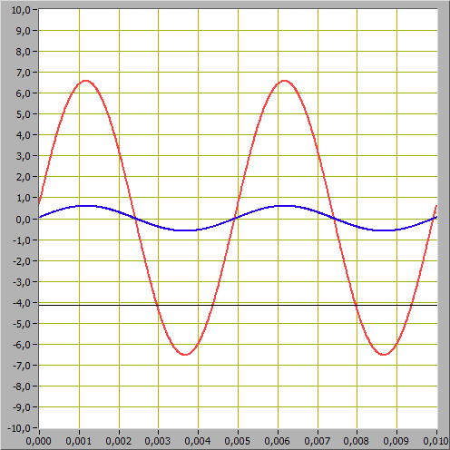

Рисунок 4.5 – Изображение входного и выходного сигнала неинвертирующего усилителя

Рассчитаем коэффициент усиления неинвертирующего усилителя. Для расчетов воспользуемся соотношением ***K= RОС*/ *R1 = 100кОм / 10кОм + 1 = 11***.

По осциллограмме с помощью горизонтальной визирной линии ВП определяем амплитуды входного ***UВХ.m = 0,53 В***и выходного ***UВЫХ.m = 6,575 В***сигналов. Вычисляем коэффициент усиления неинвертирующего усилителя по формуле: ***K= UВЫХ.m*/ *UВХ.m = 12,4.***

# Исследование работы интегратора напряжения

Для исследования работы интегратора используется схема, изображенная на рис. 4.6.

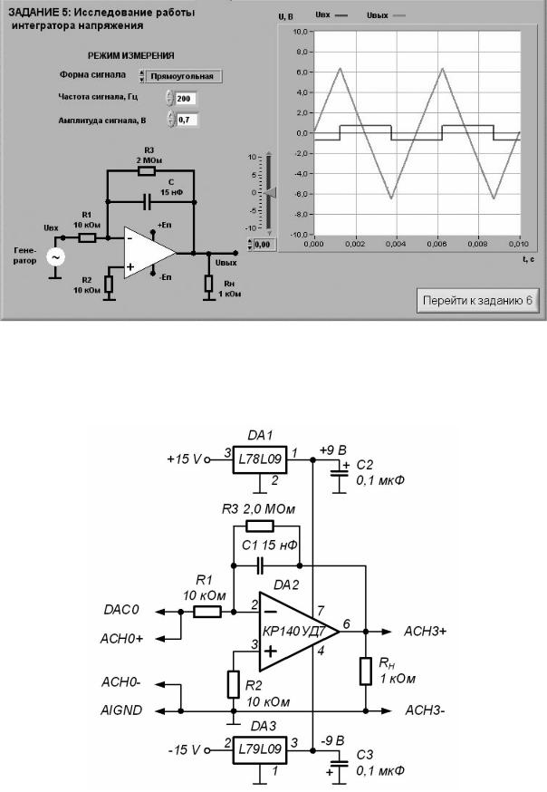

Рисунок 4.6 – Принципиальная электрическая схема для исследования работы интегратора напряжения

С помощью элементов управления ВП устанавлиаем следующий режим измерения: форма сигнала – ***прямоугольная***, частота сигнала –

***200 Гц***. Полученное изображение выходного сигнала (результата интегрирования), изображен на рисунке 4.7.

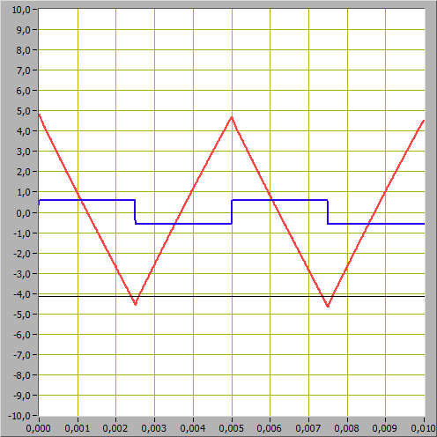

Рисунок 4.7 – Изображение выходного сигнала (результат интегрирования)

Используя изображение выходного сигнала, полученное на графическом индикаторе ВП, определяем скорость его изменения. Для этого с помощью горизонтальной визирной линии измеряем максимальное (***umax = 4,57 В***) и минимальное (***umin = - 4,49 В***) мгновенные значения сигнала и вычисляем отношение размаха сигнала (***umax-umin***) к полупериоду его изменения ***Т/2****:*

$$\frac{DU_{ВЫХ}}{D_{t}}=\frac{2∙(u_{max}-u_{min})}{T}$$

И получаем скорость изменения равным **362,4 В/с.**

Рассчитаем скорость изменения выходного сигнала по значениям параметров компонентов схемы, используя формулу идеального интегратора:

$$\frac{DU_{ВЫХ}}{D_{t}}= \frac{- U_{ВХ}}{R_{1}∙C}$$

Получаем скорость изменения выходного сигнала по значениям параметров компонентов схемы равным **726 В/с.**

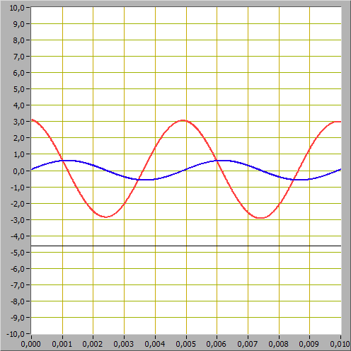

Рисунок 4.8 – Осциллограмма выходного сигнала интегратора для синусоидальной формы входного напряжения

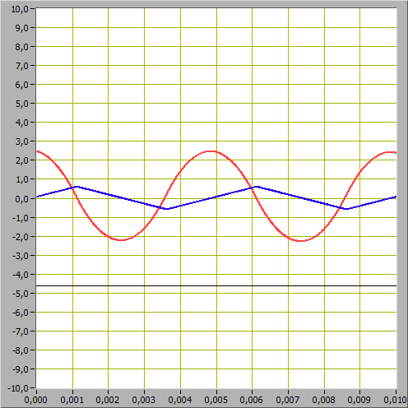

Рисунок 4.9 – Осциллограмма выходного сигнала интегратора для треугольной формы входного напряжения

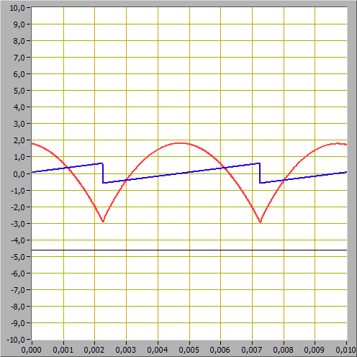

Рисунок 4.10 – Осциллограмма выходного сигнала интегратора для пилообразной формы входного напряжения

# Исследование работы дифференциатора напряжения

Для исследования работы дифференциатора напряжения используется схема, изображенная на рис. 4.11.

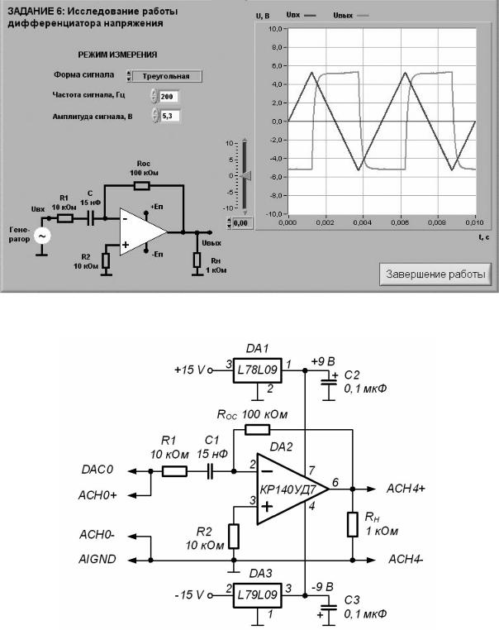

Рисунок 4.11 – Принципиальная электрическая схема для исследования работы дифференциатора напряжения

С помощью элементов управления ВП устанавливаем следующий режим измерения: форма сигнала – ***треугольная***, частота сигнала – ***200 Гц***. Полученное изображение выходного сигнала (результат дифференцирования), изображен на рисунке 4.12.

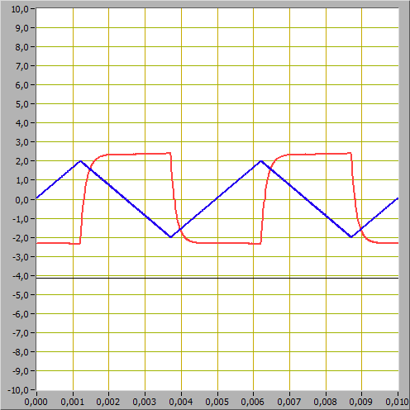

Рисунок 4.12 – Изображение выходного сигнала (результат дифференцирования)

Используя изображение выходного сигнала, полученное на графическом индикаторе ВП, определяем его амплитуду ***UВЫХ.m = 5,935 В***в области установившегося значения.

Определяем скорость изменения входного сигнала треугольной формы, используя для расчетов отношение удвоенной амплитуды входного сигнала (2*Um*) к полупериоду изменения (*Т/2)*выходного напряжения и получаем значение

**3864 В/с.**

По заданным параметрам схемы и найденному значению скорости изменения входного сигнала рассчитаем амплитуду выходного напряжения по формуле идеального дифференциатора и получим значение **-5,8 В**.

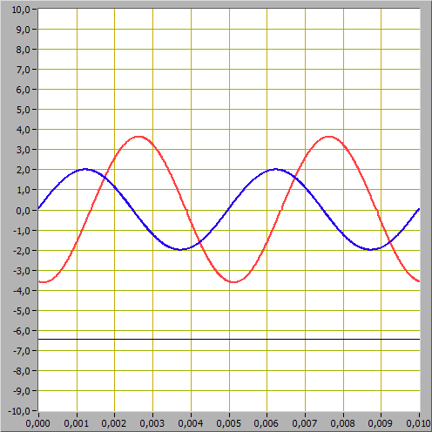

Рисунок 4.12 – Изображения сигнала на выходе дифференциатора напряжения для синусоидальной формы входного напряжения

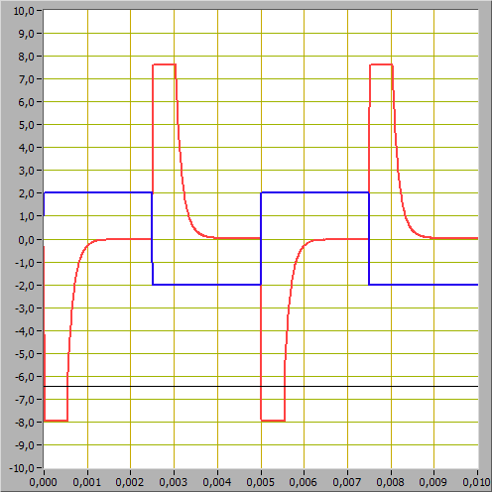

Рисунок 4.13 – Изображения сигнала на выходе дифференциатора напряжения для прямоугольной формы входного напряжения

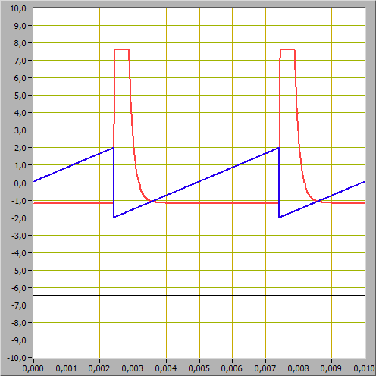

Рисунок 4.14 – Изображения сигнала на выходе дифференциатора напряжения для пилообразной формы входного напряжения

# Вывод

В ходе проведенной работы были изучены характеристики операционного усилителя и принципы построения схем преобразования аналоговых сигналов с его использованием. Были проведены эксперименты с инвертирующим и неинвертирующим усилителями на базе операционного усилителя, а также исследованы схемы интегрирования и дифференцирования аналоговых сигналов. Полученные результаты позволяют более глубоко понимать принципы работы операционного усилителя и его применение в различных схемах аналоговой обработки сигналов.